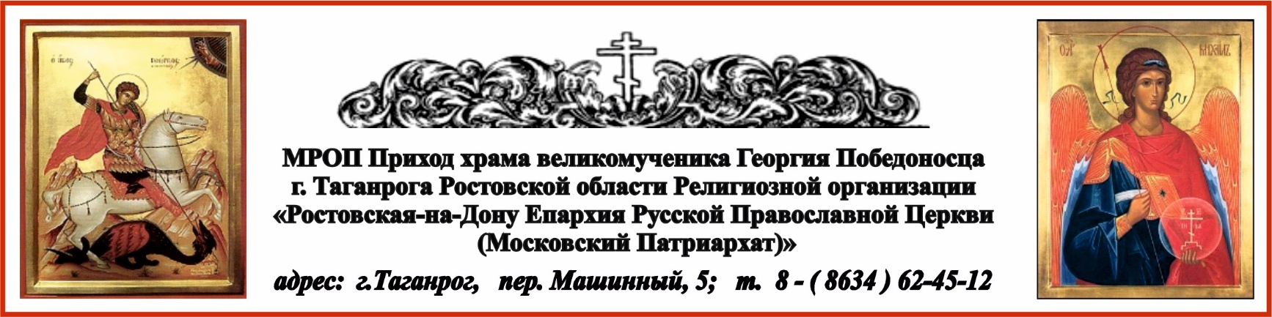

**РАСПИСАНИЕ БОГОСЛУЖЕНИЙ НА ОКТЯБРЬ МЕСЯЦ**

4.10. пт. в 1700 вечернее богослужение.

5.10. сб. в 8-00 Литургия.

5.10. сб. в 1700 вечернее богослужение.

6.10. вс. в 800 Литургия. Зачатие честного, славного Пророка, Предтечи и Крестителя Господня **Иоанна**.

8.10. вт. в 1700 вечернее богослужение.

9.10. ср. в 800 Литургия. Преставление апостола и евангелиста **Иоанна Богослова.**

11.10. пт. в 1700 вечернее богослужение.

12.10. сб. в 800 Литургия.

12.10. сб. в 1700 вечернее богослужение.

13.10. вс. в 800 Литургия. Свт. **Михаила**, первого митр. Киевского.



13.10.вс. в 1700 вечернее богослужение.

14.10. пн. в 800 Литургия. **Покров Пресвятой Владычицы нашей Богородицы и Приснодевы Марии.**

18.10. пт. в 1700 вечернее богослужение.

19.10. сб. в 800 Литургия**.** Апостола **Фомы.**

19.10. сб. в 1700 вечернее богослужение.

20.10. вс. в 800 Литургия.

25.10. пт. в 1700 вечернее богослужение. 26.10. сб. в 800 Литургия. **Иверской** иконы Божией Матери.

26.10. сб. в 1700 вечернее богослужение.

27.10. вс. в 800 Литургия. Память святых отцев **VII Вселенского собора.**

Ежедневно в келии старца Павла совершаются молебны:

по выходным дням в 1300, по будням в 1200.

По средам совершаются молебны в часовнях:

Часовня в честь иконы Пресвятой Богородицы «Скоропослушница» в 1200 ;

Часовня в честь Казанской иконы Божией Матери в 1300.

Если делаешь добро, то должно его делать только лишь для Бога. Почему на неблагодарность людей и не должно обращать никакого внимания. — Награду ожидай не здесь, а от Господа на небесах.

*прп. Амвросий Оптинский*

[*https://azbyka.ru/days/2024-10-12*](https://azbyka.ru/days/2024-10-12) *Цитата дня.*